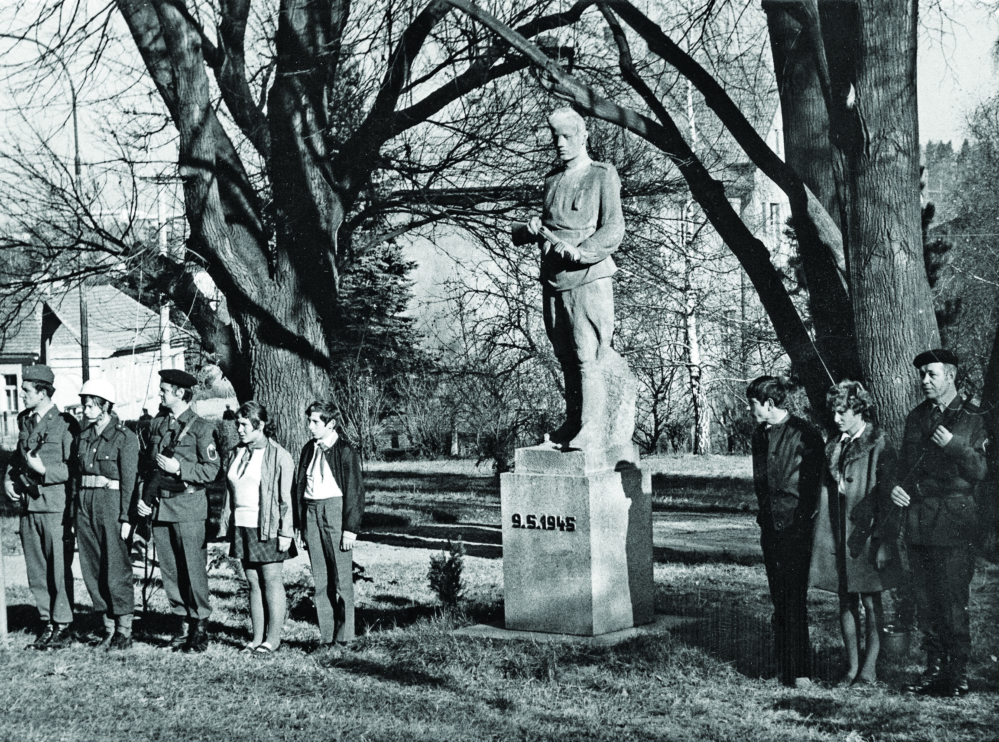Švehla Rudoarmějec
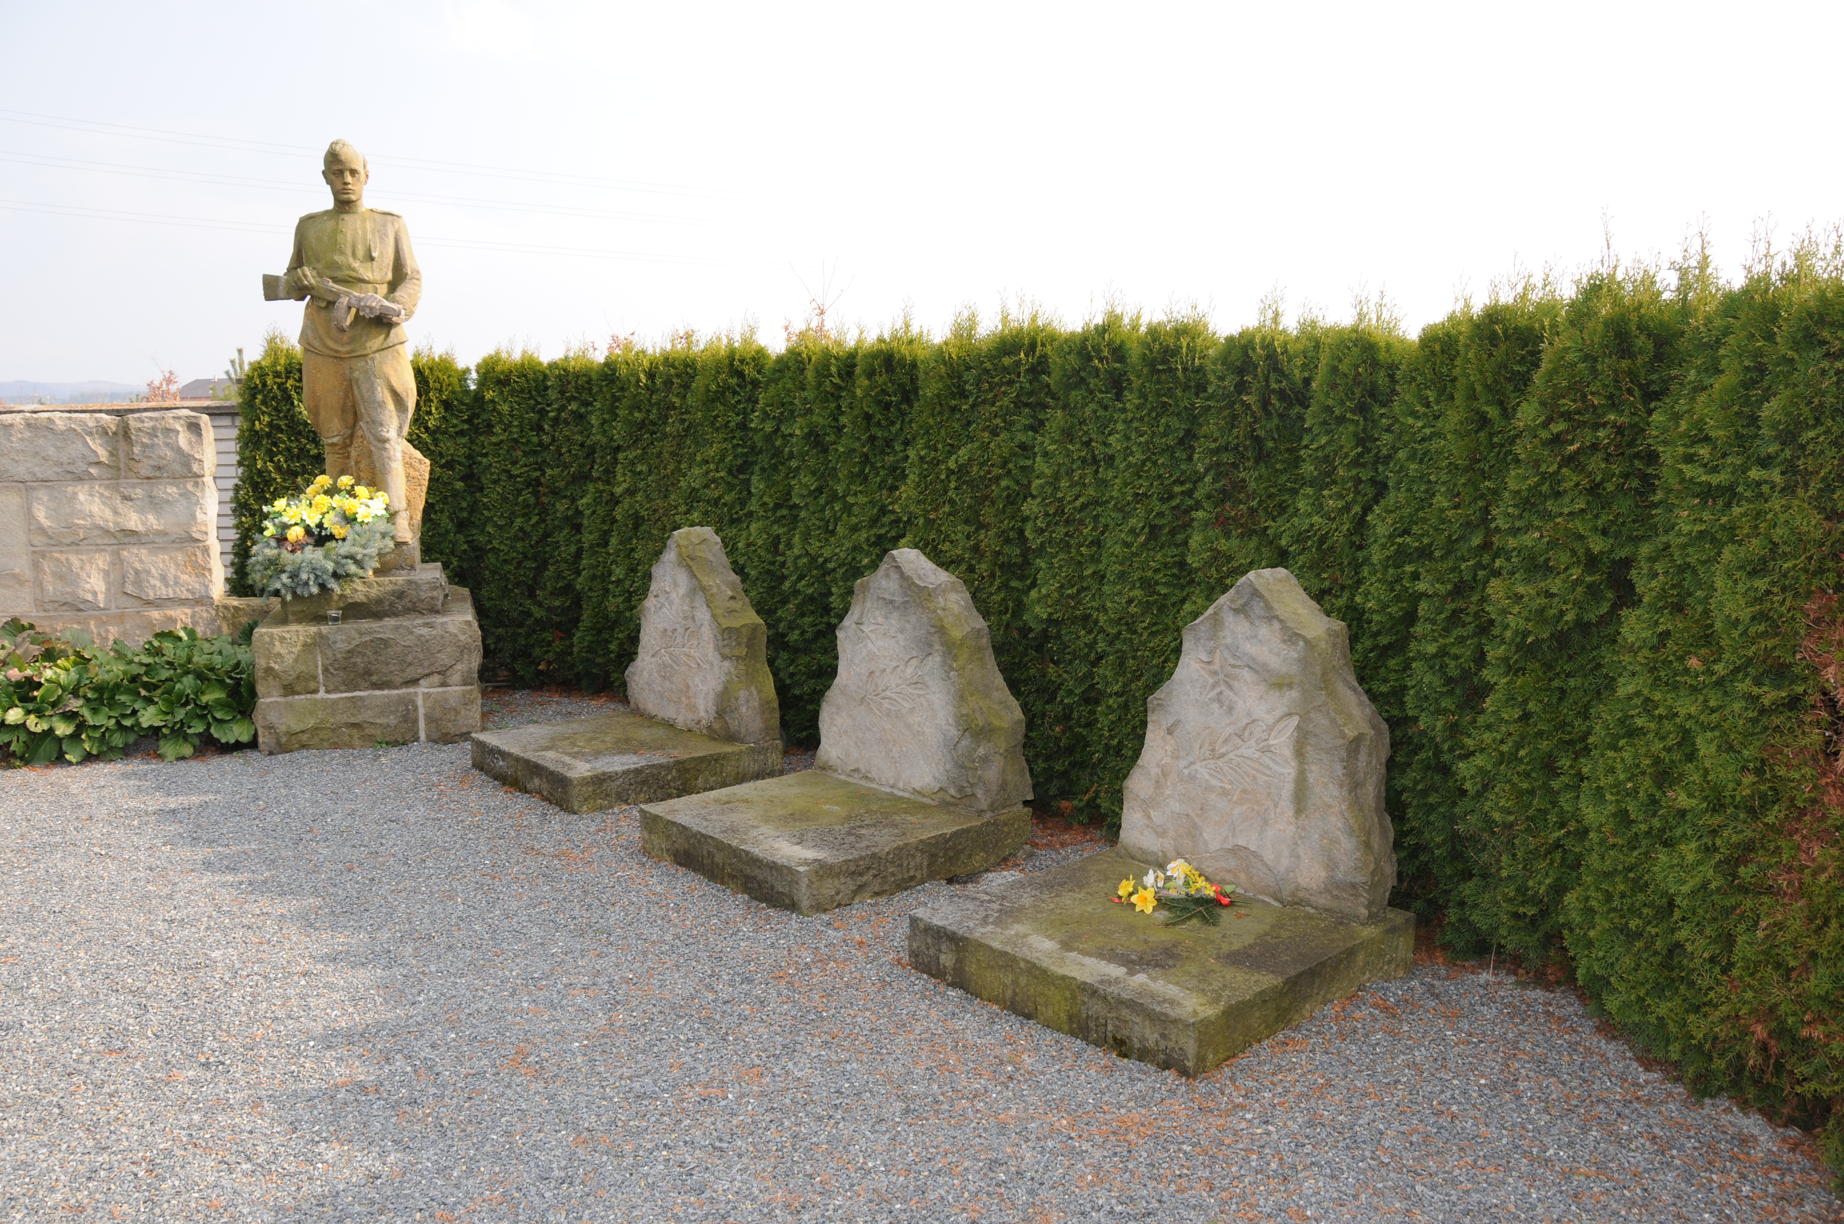Socha rudoarmějce, která stávala v nynějším parku Antonína Švehly.

Socha rudoarmějce byla po revoluci v roce 1989 přesunuta na říčanský hřbitov
Zdroje: archiv Muzea Říčany

